Datos del proveedor
Nombre: PREPARADOS CÁRNICOS DADYMA, S.L.U. |  |  | Domicilio Social: C/ Rajolers, Nº 26, Torrente (Valencia)
Registro Sanitario: 10.12250/V |  |  | Teléfono: 96 156 73 72

e-mail: preparadoscarnicos@dadyma.com

Datos del producto
Denominación del producto: LOMO CINTA ELABORADO EMPANADO |  |  |  |  | Código: 32100

Descripción del producto: Preparado cárnico con agua añadida

Filetes de cinta de lomo de cerdo salmuerizados y empanados de 70 g aprox., ultracongelados IQF. Preparado cárnico con agua añadida.

Ingredientes:
Lomo de cerdo marinado (74%): cinta lomo cerdo (77%), agua, sal, maltodextrina, proteínas de SOJA, antioxidantes (E-301 y E-331), conservador (E-262), dextrosa, fibras vegetales y aroma. Empanado (26%): pan rallado (harina de TRIGO (gluten), agua, sal, levadura), agua, almidón, sal, harina de ALTRAMUZ, proteína de SOJA, estabilizantes (E-451 y E-461) y conservador (E-200). Puede contener trazas de LECHE y MOSTAZA.

Alérgenos alimentarios:

Contiene soja, gluten (trigo) y altramuz. Puede contener trazas de leche y mostaza.

Según legislación vigente sobre alérgenos alimentarios (RD 1245/2008 y sus posteriores modificaciones)

OGM:

Este producto no contiene Organismos Modificados Genéticamente

Criterios microbiológicos:
E. coli | <5x10³ ufc/g
Salmonella spp. | Ausencia en 10 g

Según legislación aplicable a los preparados de carne (RD 2073/2005 y sus posteriores modificaciones)

Criterios físicos-químicos:

Los aditivos utilizados están autorizados y en la proporción permitida por la legislación vigente (Reglamento 1333/2008)

Valores nutricionales (g) en 100 g de producto:

Energía | 615 kJ/144 kcal
Grasas | 5,3
de las cuales saturadas | 1,9
Hidratos de carbono | 12,2
de los cuales azúcares | 0,3
Proteínas | 12,0
Sal | 2,0

Características del envasado

Sistema de envasado:

Envasado de 5 kg en caja de cartón ondulado tipo B1, protegida por una bolsa de polietileno de alta densidad, apta para uso alimentario.

Encajado
Largo (mm) | Ancho (mm) | Alto (mm) |  | Unidades / caja |  | kg / caja
385 | 261 | 124 |  | variable |  | 5 ± 0,075

Paletización
Formato palet | Nº cajas / capa palet | Nª capas / palet |  | Nºcajas / palet |  | kg aprox. / palet
Europeo | 9 | 13 |  | 117 |  | 585

Información de la etiqueta

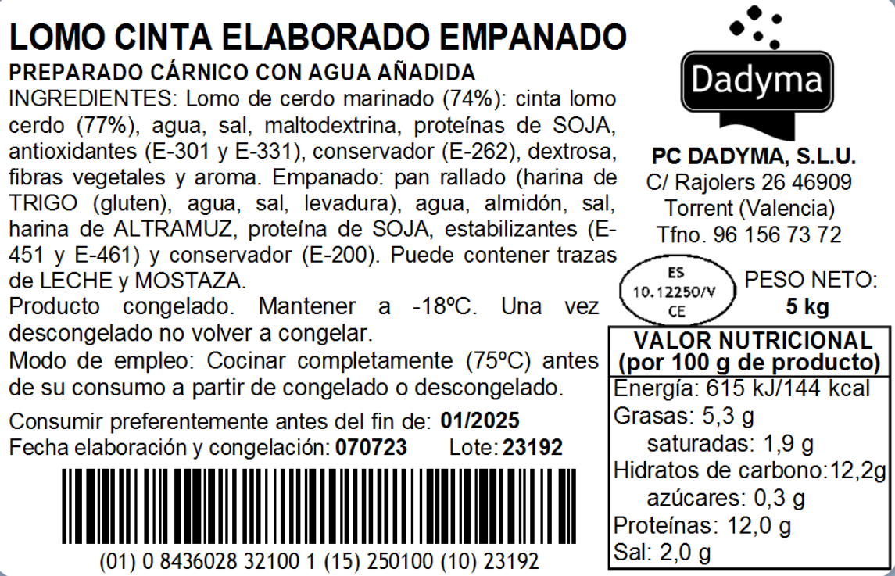

Según Reglamento 1169/2011 sobre la información alimentaria facilitada al consumidor.

Condiciones de conservación

Condiciones de conservación durante almacenamiento y transporte: Tª < -18ºC

Fecha de caducidad (Vida Útil): 18 meses desde la fecha de congelación

Condiciones de uso y población de destino

Condiciones de uso:

Cocinar completamente (75ºC) antes de su consumo a partir de congelado o descongelado.

Producto congelado. Mantener a -18ºC. Una vez descongelado no volver a congelar.

Población de destino:

Todos los consumidores, excepto alérgicos a alérgenos indicados (gluten, altramuz, soja, leche).

Fotografía del producto

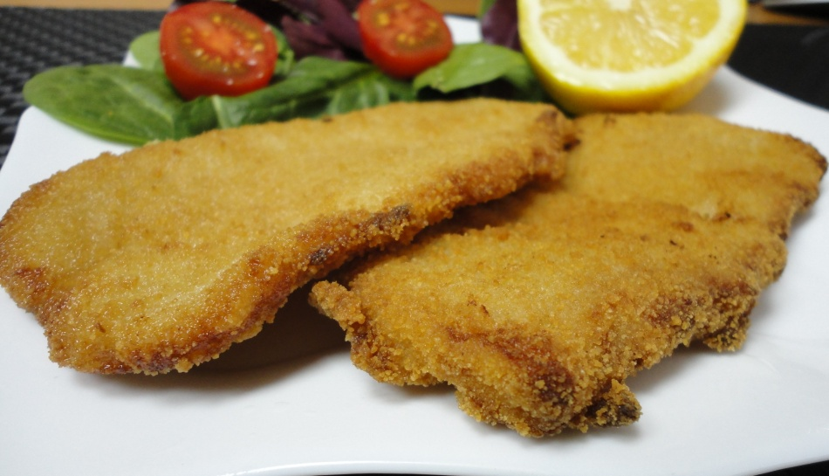

Producto conforme con los siguientes reglamentos y sus posteriores modificaciones

Reglamento (CE) 852/2004, relativo a la higiene de los productos alimenticios.

Reglamento (CE) 853/2004, por el que se establecen normas específicas de higiene de los alimentos de origen animal.

Reglamento (CE) 2073/2005, sobre criterios microbiológicos aplicable a los productos alimenticios.

Reglamento (CE) 1333/2008, sobre el uso de aditivos alimentarios.

Reglamento (UE) 2023/915, por el cual se fija el contenido máximo de determinados contaminantes en los productos alimenticios.

Reglamento (CE) 396/2005, por el que se fija los límites máximos de residuos de plaguicidas en los alimentos.

Reglamento (CE) 37/2010, referente a residuos de sustancias farmacológicamente activas en alimentos de origen animal.

RD 474/2014, por el que se aprueba la norma de calidad de derivados cárnicos.

Reglamento (CE) 1169/2011, sobre la información alimentaria facilitada al consumidor.

